评估资料 注意保存
简 报

第 77 期

四川汽车职业技术学院评估领导小组办公室 2019年1月7日

我校召开人才培养工作预评估整改会

2019年1月7日上午，董事长、院长邓斌教授在行政楼二楼会议室主持召开了人才培养工作预评估整改会，校领导、全体中层干部参加了会议。
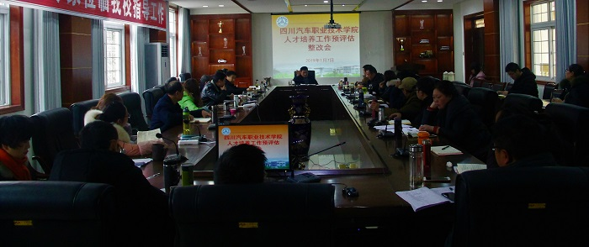
会议针对评估专家组的意见和建议进行了梳理，列出了需要整改部分，并做了具体安排部署。紧接着，邓院长强调了评估整改过程中的注意事项。
下午，邓院长又在学术报告厅召开了全校人才培养工作预评估整改会，全校教职工参加了会议，会上，邓院长首先向大家通报了预评估的结果，同时对后期整改工作进行了具体安排。
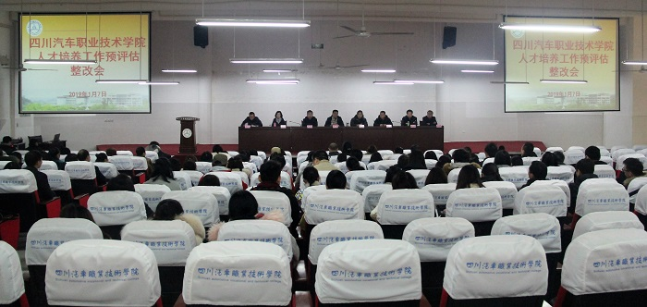
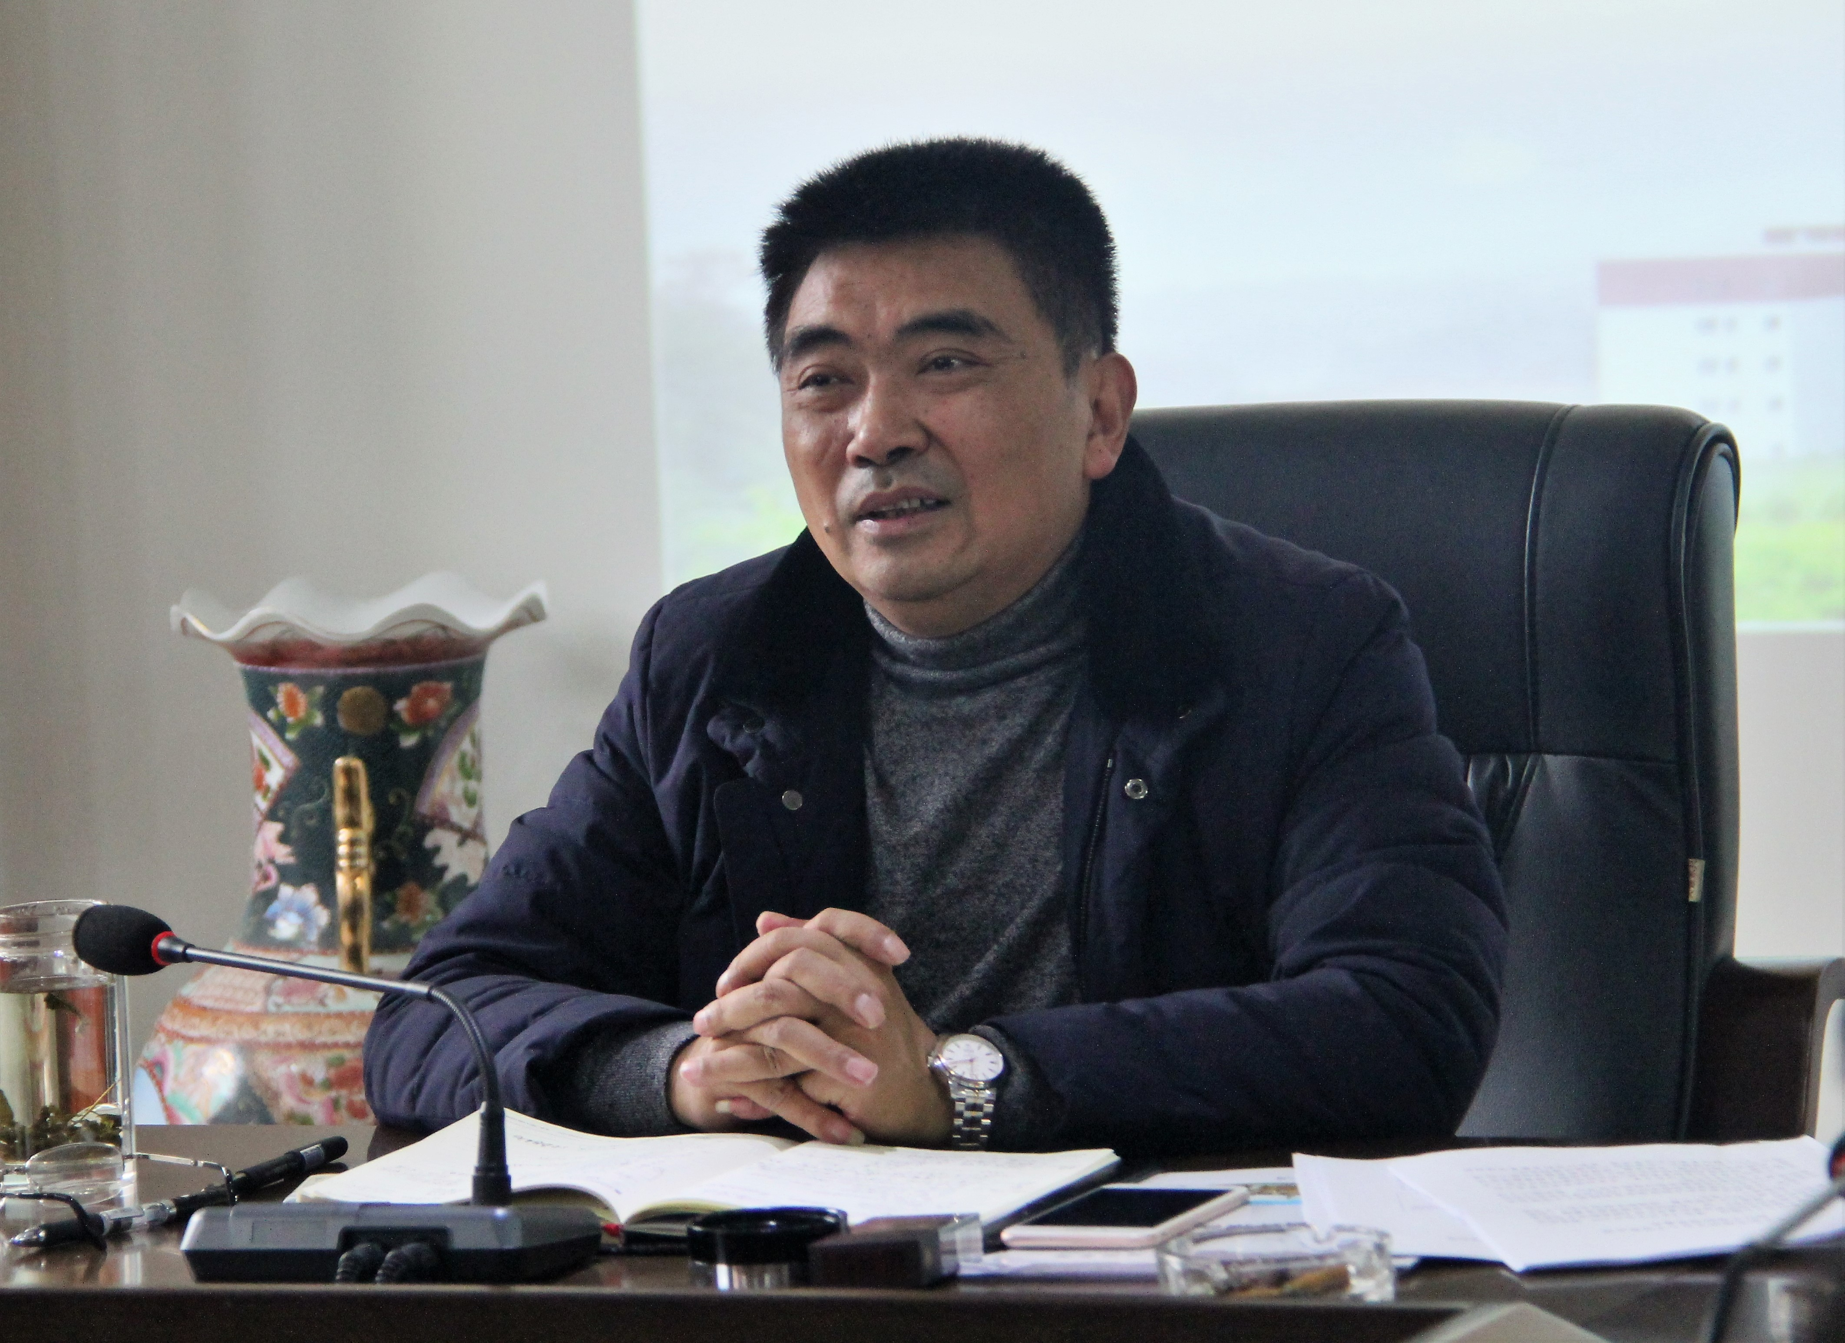
邓斌院长在中层干部参加的人才培养工作预评估整改会上讲话
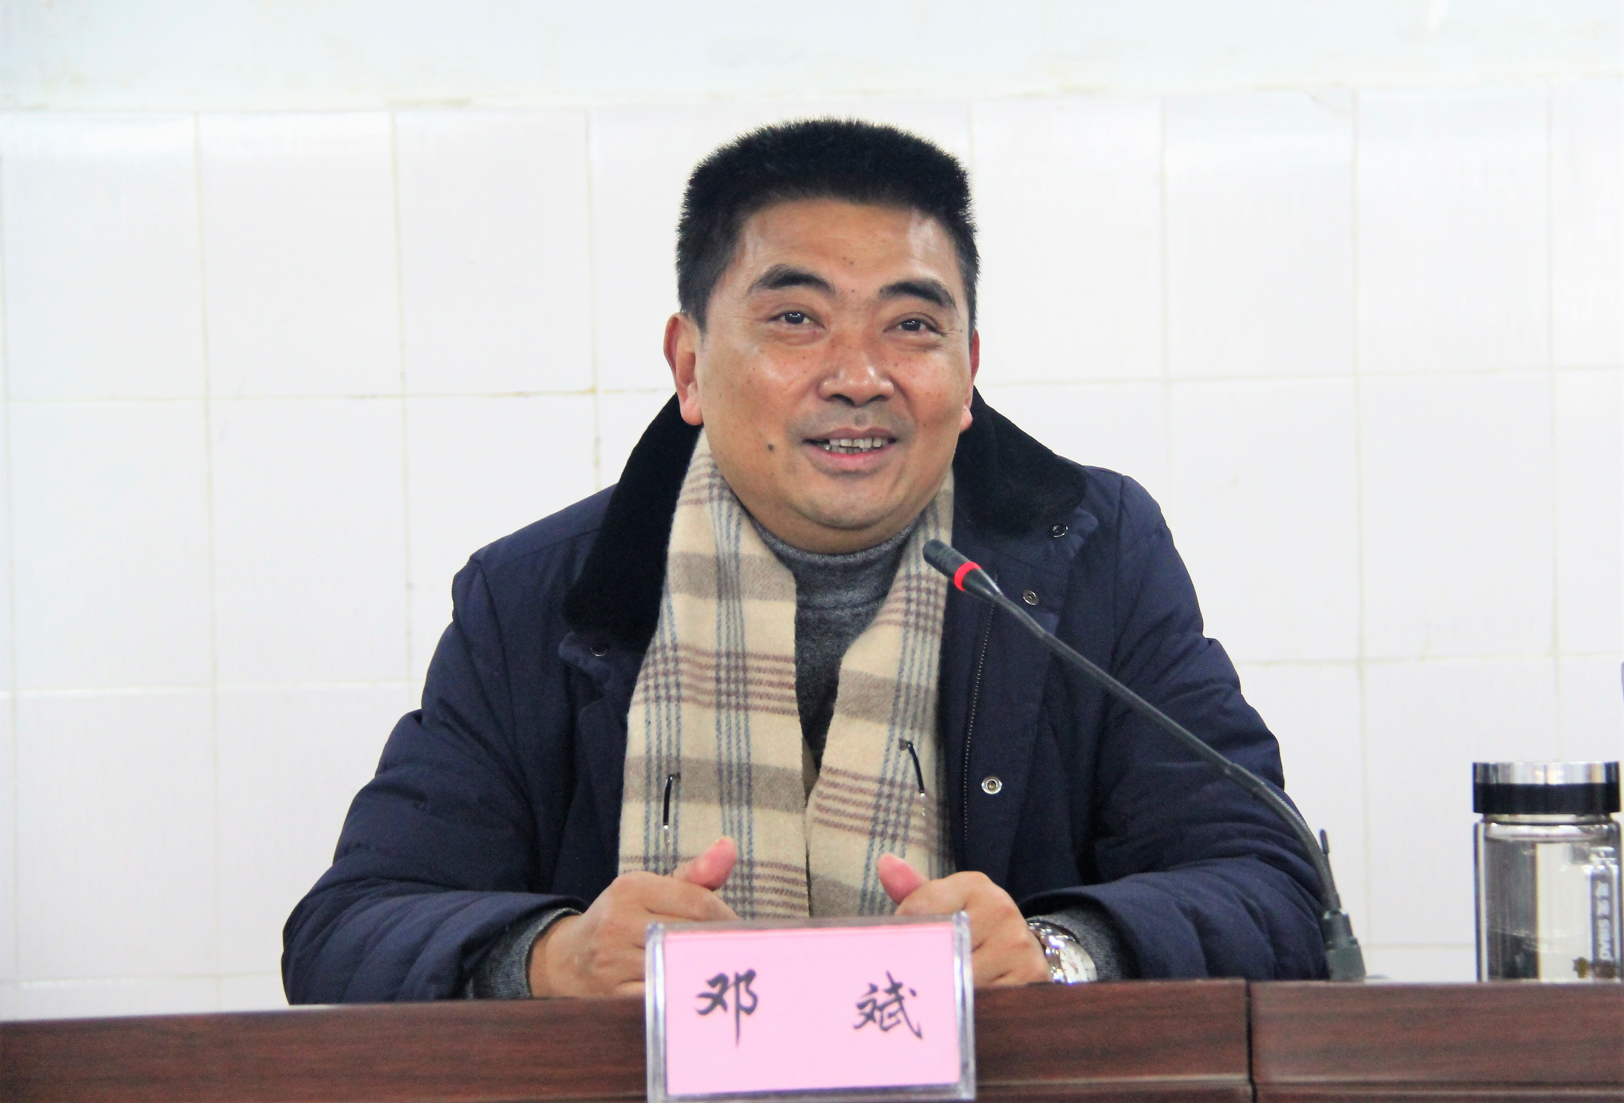
邓斌院长在全校人才培养工作预评估整改会上讲话
最后，邓院长再次强调，大家一定要有坚忍不拔，攻坚克难的精神。相信在大家的共同努力下，我校一定会顺利通过2019年3月份省教育厅对我校的人才培养工作评估。

(供稿：评估办 常晋)
送：院领导
发：各系（部）、处、室
2019年1月8日印发

